# ISCC2024 WriteUp

AkyOI+李承达+3433778745@qq.com

### Misc+FunZip

### 解题思路（必须包含文字说明+截图）

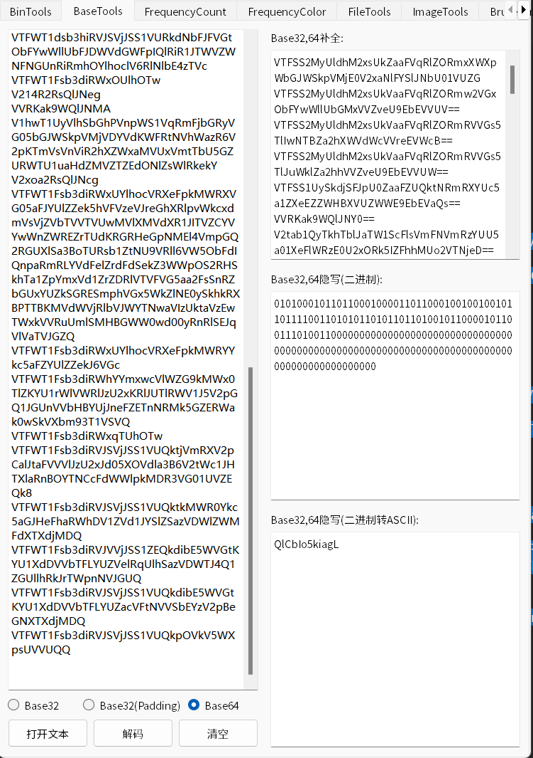Base64工具直接解码